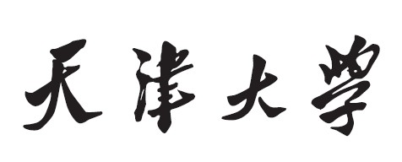



**2022春季学期《编译原理》大作业测试报告**

**小组成员 高乐瑜、周磊、李丰杰**

**学院名称 智能与计算学部**

**专 业 计算机科学与技术**

**班 级 计科四班**

**学 号 3019244205、3019244199、3019244196**

1. 给出的测试用例

SELECT t.c FROM t WHERE t.a > 0

**Ⅰ.词法分析器输出**

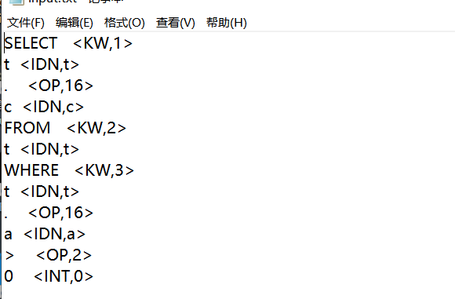

**Ⅱ.语法分析器输出**

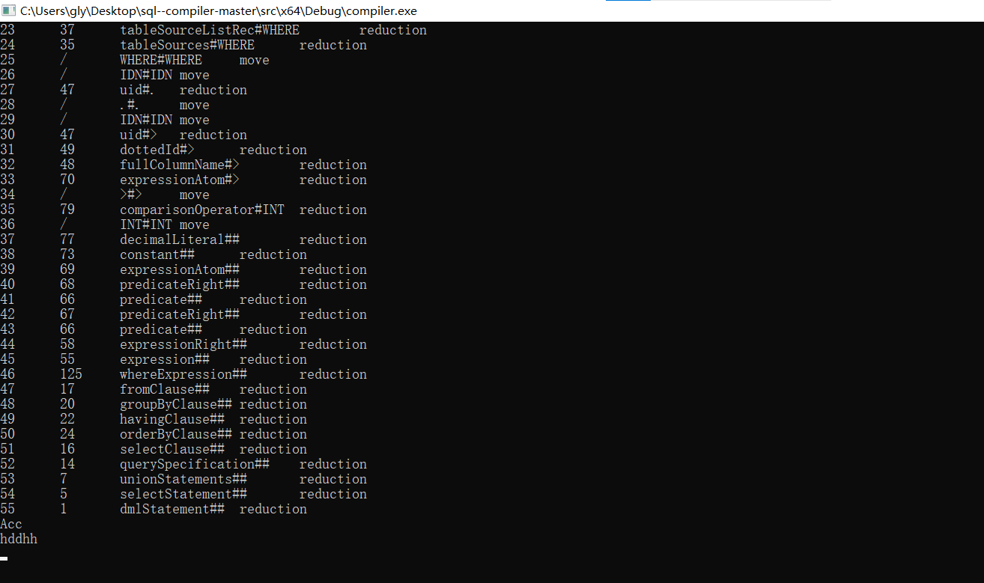

1. 其他的测试用例

**1.覆盖原则：**

(1).覆盖关键字

SELECT FROM WHERE AS *

INSERT INTO VALUES VALUE DEFAULT

UPDATE SET

DELETE

JOIN LEFT RIGHT ON

MIN MAX AVG SUM

UNION ALL

GROUP BY HAVING DISTINCT ORDER BY

TRUE FALSE UNKNOWN IS NULL

(2).覆盖运算符

= > < >= <=

AND && OR || XOR NOT !

-

.

(3).覆盖界符

() ，

(4).覆盖标识符、整数、浮点数、字符串

标识符：为字母、数字和下划线（_）组成的不以数字开头的串

整数： -1 0 1

浮点数：-1.0，0.0，1.0

字符串："ab"

（5）覆盖所给文法的表达情况

1. **测试结果**

共测30+ 用例，此处列举具有代表性的2例。

第一例：

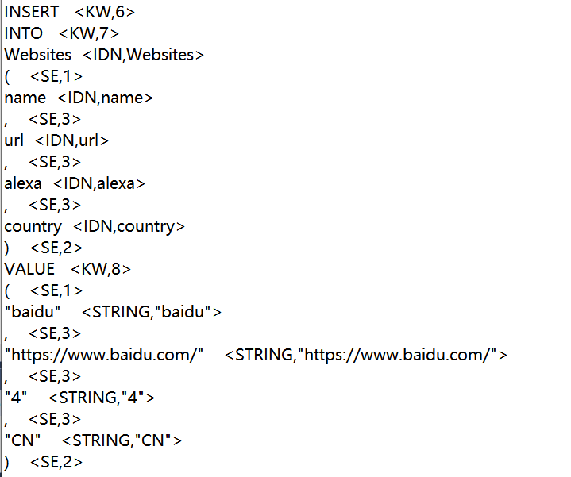

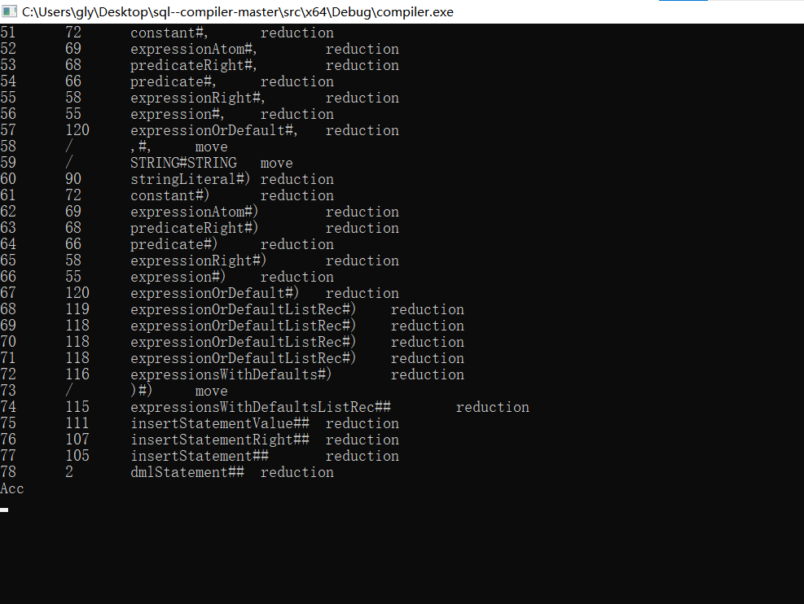

第二例：

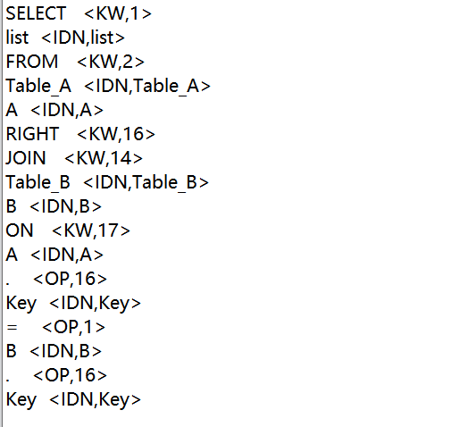

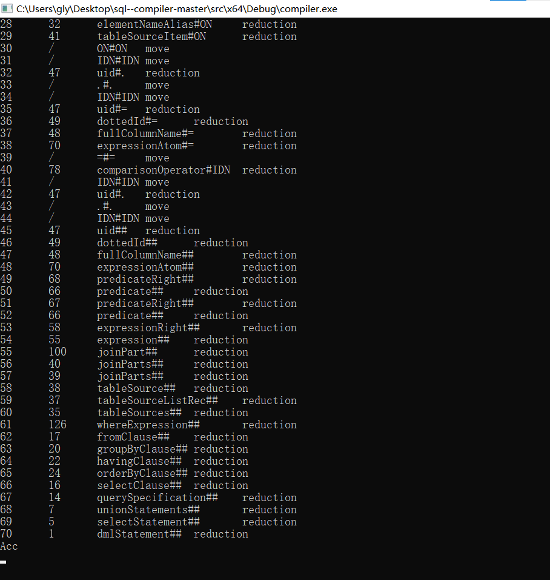

1. **发现**
2. 文法不支持WHERE语句中有括号。形如：

SELECT *

FROM Class_A

WHERE price = 150.21 XOR price > 0.0 AND FALSE AND (a - b != 5)

1. 运算符 - 没有地方运用。
2. 文法产生式中无NULL。